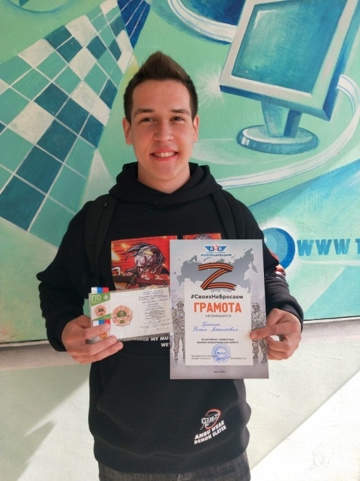  Васильевых Данила Николаевич  ЛДПК – филиал ГГТУ  roman.grishin.02@mail.ru  г. Орехово-Зуево | Программист | Рейтинг – 91,8
 | Успеваемость | Отличная
 | Практики | ООО «Веб-агентство Текстерра»
 | Иностранный язык | Английский
 | Конкурсы / проекты | Молодежный конкурс научно-технических проектов РОСТ 2020 - участие  Международная научная конференция "Студенческая наука Подмосковью 2021" – Диплом 3 степени  3 Международная олимпиада «Проектирование и разработка баз данных»– сертификат участника  Многопрофильная олимпиада РТУ МИРЭА 2022 – участие  Международная научная конференция "Студенческая наука Подмосковью 2022" – сертификат участника  10 Международный конкурс «Школа реальных дел - 2021-2022» - сертификат финалиста 1 место
 | Дополнительные компетенции
 | Статус / Предполагаемое место работы | Получение высшего профессионального образования

